MỤC LỤC
LỜI NÓI ĐẦU 3
Tính cấp thiết của đề tài 3
Mục tiêu của đề tài 3
Nội dung nghiên cứu………………………………………………………….3
Ý nghĩa khoa học và thực tiễn 3
Chương 1. TỔNG QUAN VỀ CÁC MÁY TUYỂN ĐIỆN VÀ THỰC TẾ ÁP DỤNG …………………………………………………………………………………4
1.1. Nguyên lý tuyển điện: 4
1.2. Các loại máy tuyển điện 6
1.2.1 Phân loại các loại máy tuyển điện …………………………………………6
1.2.2 Máy tuyển điện………………………………………………………..6
1.2.3 Máy tuyển điện kiểu vầng sáng…………………………………………....8
1.2.4 Máy tuyển điện kiểu vầng sáng tĩnh điện………………………………...…9
1.2.5 Máy tuyển tĩnh điện kiểu tấm và kiểu lưới…………………………………9
1.3 Thực tế áp dụng máy tuyển điện trong xưởng tuyển khoáng ……………………10
CHƯƠNG 2: MẪU NGHIÊN CỨU VÀ THIẾT BỊ NGHIÊN CỨU……………….
2.1 Mẫu nghiên cứu: 11
2.2 Thiết bị nghiên cứu……………………………………………………………13
Chương 3. Nghiên cứu ảnh hưởng của một vài yếu tố công nghệ đến hiệu quả tuyển………………………………………………....14
3.1. Kết quả thí nghiệm khảo sát ảnh hưởng của hiệu điện thế …………… 14
3.2 Nghiên cứu ảnh hưởng khoảng cách giữa giữa hai cực…………………..……15
3.3. Kết quả thí nghiệm khảo sát ảnh hưởng của tốc độ vòng quay 18
3.4 Đánh giá kết quả phân tích rây …………………………………...……………20

chương 4: KIẾN NGHỊ VÀ KẾT LUẬN 22
4.1 kết luận…………………………………………………………………….22
4.2 kiến nghị……………………………………………………………..…….22
Tài liệu tham kháo……………………………………………………………..23

LỜI NÓI ĐẦU

Tính cấp thiết của đề tài
Phương pháp tuyển điện là phương pháp dựa vào sự khác nhau về tính dẫn điện của các khoáng vật để phân chia chúng thành các sản phẩm dẫn điện và không dẫn điện. Tất cả các khoáng vật trong tự nhiên đều tích điện âm hoặc tích điện dương, nếu vật có điện tích âm và dương bằng nhau gọi là vật trung hòa điện.
Hiện nay ở bộ môn Tuyển Khoáng trường đại học Mỏ-Địa chất đã nhập về một máy tuyển điện dạng tấm. Máy tuyển dạng tấm là một mẫu máy mới chưa được áp dụng tuyển tại các mỏ ở Việt Nam. Vì thế việc nghiên cứu đề tài xác định các yếu tố ảnh hưởng đến hiệu quả tuyển của máy tuyển tĩnh điện là rất cần thiết. Để tìm ra được các thông số tối ưu nhất tạo ra năng suất hiệu suất làm việc tốt nhất có thể áp dụng vào thực tế.

Mục tiêu của đề tài
- Xác định được một vài yếu tố công nghệ ảnh hưởng đến hiệu quả tuyển tách ilmenit-thạch anh bằng máy tuyển tĩnh điện.
- Nội dung nghiên cứu
- Tổng quan về máy tuyển điện và thực tế áp dụng
- Mẫu nghiên cứu và thiết bị nghiên cứu
- Nghiên cứu ảnh hưởng của một vài yếu tố công nghệ đến hiệu quả tuyển
- Tổng hợp số liệu và viết báo cáo

Ý nghĩa khoa học và thực tiễn
Ý nghĩa khoa học: Đề tài tìm ra được yếu tố ảnh hưởng tác động của máy tuyển tĩnh điện.
Ý nghĩa thực tế: Kết quả của đề tài có thể được sử dụng trong các nghiên cứu tiếp theo ở các quy mô lớn hơn để có thể áp dụng vào thực tế.

CHƯƠNG 1: TỔNG QUAN VỀ CÁC MÁY TUYỂN ĐIỆN VÀ THỰC TẾ ÁP DỤNG
  - Nguyên lý tuyển điện
Để phân chia các hạt theo tính dẫn điện phải cho các hạt vào vùng có điện trường có cường độ E. Máy để thực hiện quá trình này gọi là máy tuyển điện, đặc trưng của máy tuyển điện là trong vùng làm việc của nó tạo ra điện trường. Khi cho hỗn hợp các hạt khoáng vật dẫn điện và không dẫn điện vào vùng điện trường thì dưới tác dụng của lực điện và các lực cơ, các hạt dẫn điện và không dẫn điện sẽ dịch chuyển với quỹ đạo khác nhau, từ đó có thể tách chúng ra thành các sản phẩm khác nhau. Bảng 1: Bảng các khoáng vật dẫn điện và không dẫn điện
Không dẫn điện | Dẫn điện
Apatit | Cassiterite
Barite | Chromite
Calcite | Diamond
Coal | Feldspar
Corundum | Galena
Garnet | Gold
Gypsum | Hematite
Kyanite | Ilmenite
Monazite | Limonite
Quartz | Magnetite
Scheelite | Pyrite
Sillimonite | Rutile
Spinel | Sphalerite
Tourmaline | Stibnite
Zircon | Tantalite
 | Wolframite

Phương pháp chỉ tuyển khô, độ ẩm vật liệu đưa tuyển dưới 1%. Vật liệu đưa tuyển nhỏ hơn 3mm vì do lực tác dụng lên hat rất nhỏ, cấp liệu theo từng lớp mỏng, năng suất và hiệu suất làm việc của máy còn thấp.
- Các phương pháp tích điện cho hạt khoáng:
+ Phương pháp tĩnh điện
Cho hạt khoáng tiếp xúc trực tiếp với điện cực dương. Hạt dẫn điện nhường hết điện tích âm cho điện cực và hạt trở nên tích điện cùng dấu với điện cực dương và bị điện cực này đẩy ra khỏi bề mặt của nó. Còn những hạt không dẫn điện có sự phân cực nên đầu âm của nó tiếp xúc với điện cực dương và hạt bị hút chặt vào điện cực dương ( vì hạt không dẫn điện không có khả năng nhường điện tích âm).
+ Phương pháp tích điện vầng sáng
Hiện tượng phóng điện vầng sáng chỉ xảy ra trong điện trường không đồng nhất. Do đó hai điện cực để tạo ra hiện tượng này phải là phẳng – nhọn hoặc trụ ( lắng đọng) – nhọn.

+

-

+ Phương pháp tích điện bằng ma sát
Khi cho hỗn hợp vật liệu có tính dẫn điện khác nhau ma sát lên một máng làm bằng kim loại. Khi đó một số hạt được nhận được điện tích âm, một số hạt nhận điện tích dương.
  - Các loại máy tuyển điện
    - Phân loại các loại máy tuyển điện
- Dựa vào điện trường tạo ra có các máy:
+ Máy tuyển tĩnh điện
+ Máy tuyển điện vầng sáng
+ Máy tuyển điện phối hợp tĩnh điện – vầng sáng.
- Dựa vào cơ cấu tách sản phầm gồm các máy:
+ Máy dạng tang trống
+ Máy dạng buồng
+ Máy dạng tấm
1.2.2 Máy tuyển tĩnh điện
+ Máy tuyển tĩnh điện kiểu tang trống
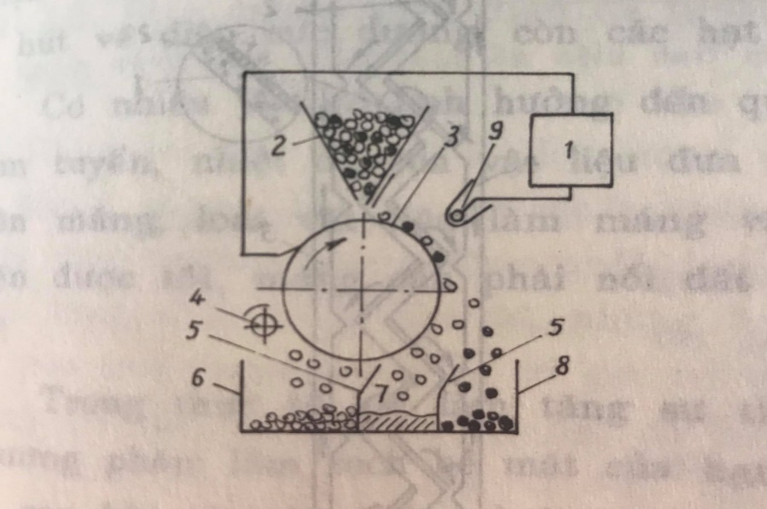

+ Máy tuyển tĩnh điện để tuyển các khoáng vật nhận được điện tích do ma sát
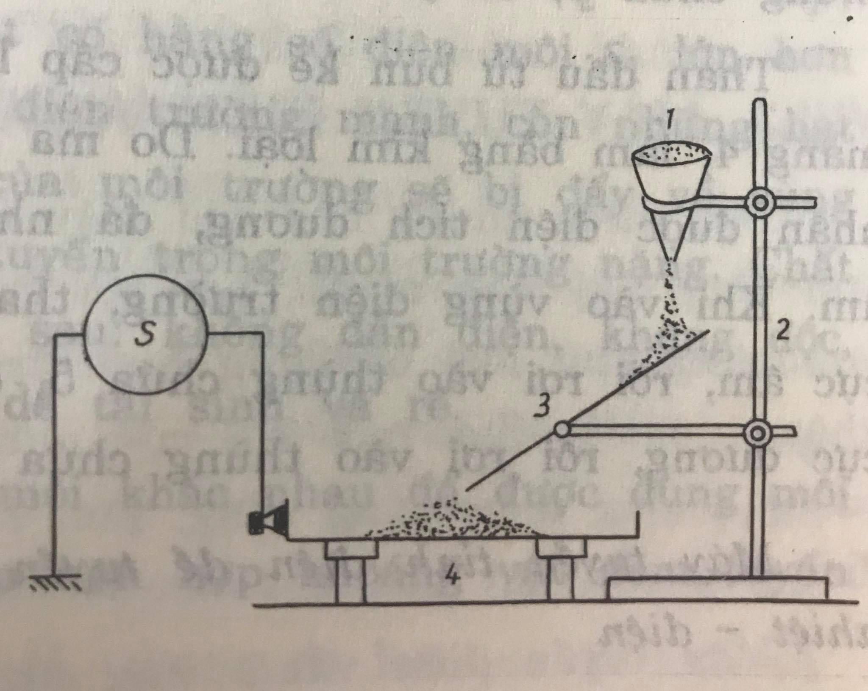
+ Máy tuyển tĩnh điện để tuyển những khoáng vật có hằng số điện môi khác nhau
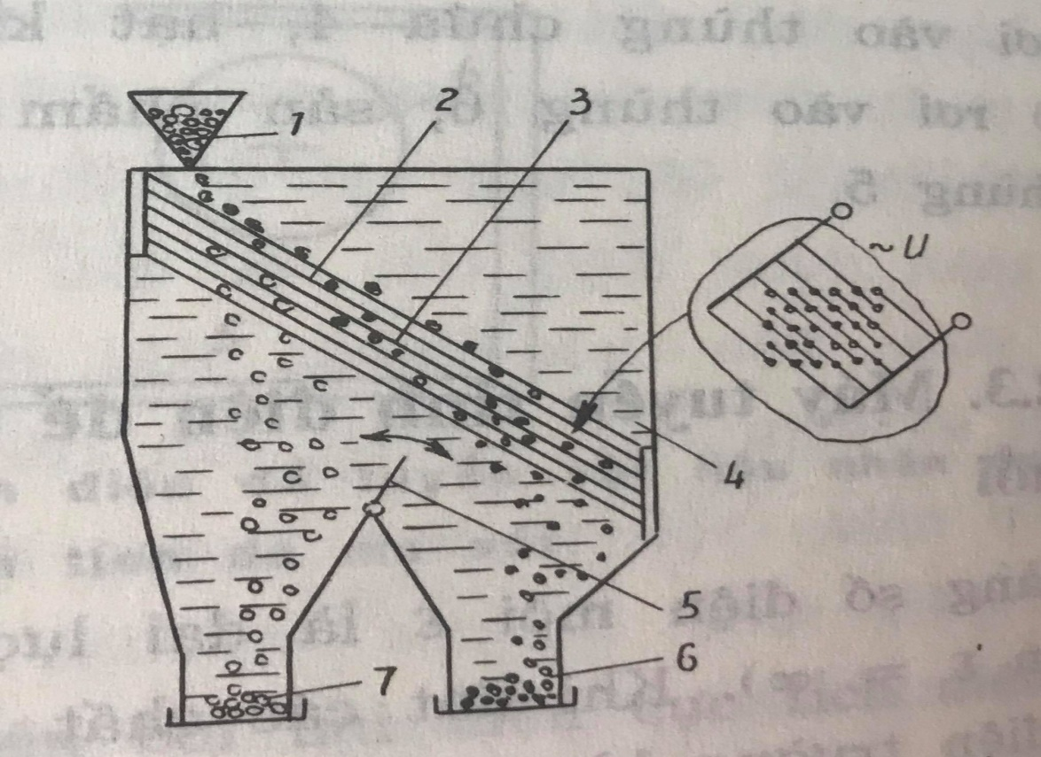

1.2.3 Máy tuyển điện kiểu vầng sáng
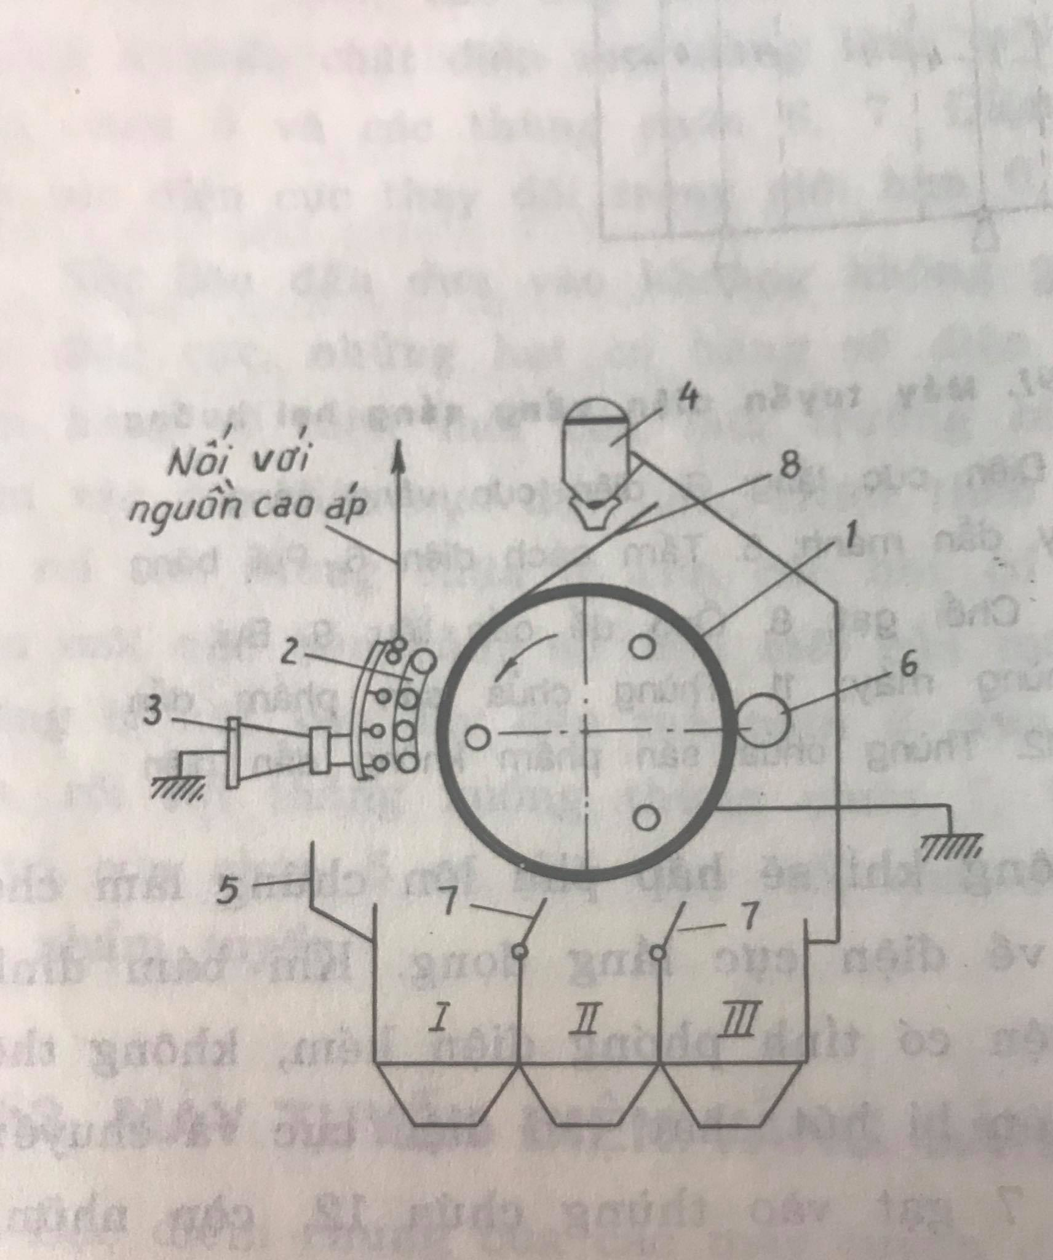
1.2.4 Máy tuyển điện kiểu vầng sáng tĩnh điện
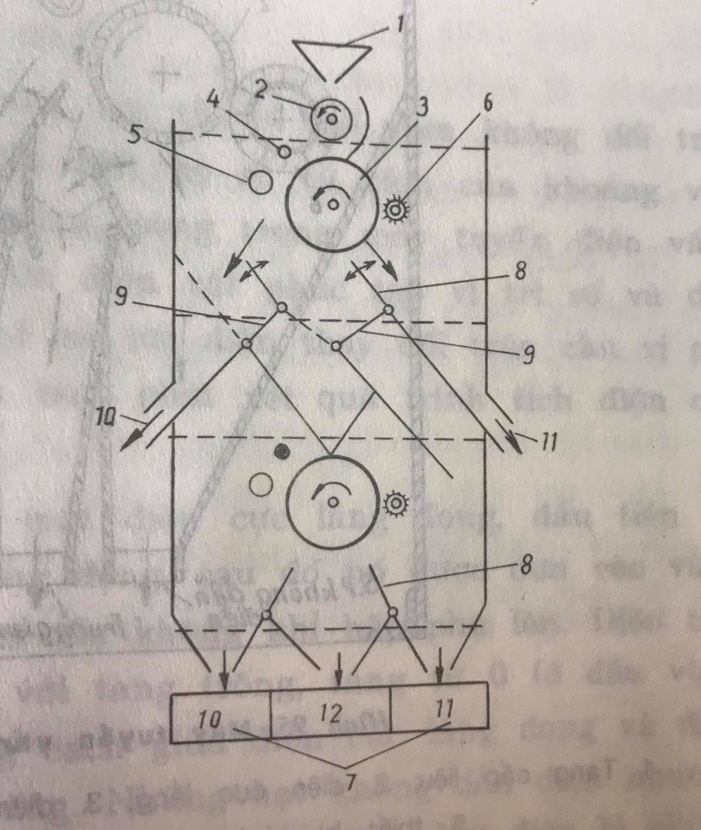
1.2.5Máy tuyển tĩnh điện kiểu tấm và kiểu lưới
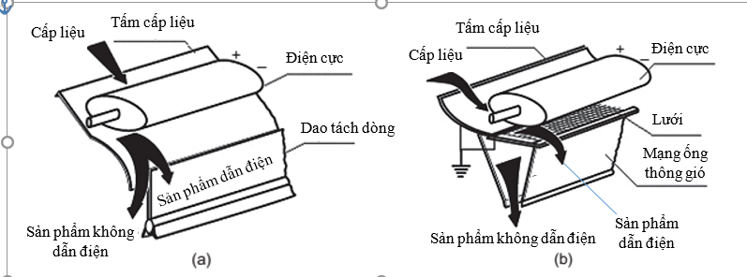

1.3 Thực tế áp dụng máy tuyển điện trong xưởng tuyển khoáng
Phương pháp được ứng dụng:
+ Tuyển quặng sa khoáng biển, đất hiếm
+ Gia công lại một số sản phẩm tinh quặng kim loại
+ Dùng để khử bụi và phân cấp bụi

CHƯƠNG 2: MẪU NGHIÊN CỨU VÀ THIẾT BỊ NGHIÊN CỨU
2.1 Mẫu nghiên cứu
Mẫu khoáng thí nghiệm gồm có ilmenhit và thạch anh.
Chuẩn bị mẫu thí nghiệm:
+ Lấy mẫu khoáng vật thạch anh đem đi tuyển từ với cường đọ I = 5A. Tách ra được hai sản phẩm có từ và không có từ. Sư dụng phần sản phẩm không từ làm mẫu nghiên cứu.
+ Hai mẫu ilmenhit và thạch anh đã chuẩn bị đem đi phân tích rây qua các rây 0,2; 0,074; 0,063; 0,045mm.
Sau đó trộn hai khoáng vật trên với nhau theo tỷ lệ và có thành phần độ hạt như bảng 2.1:

Bảng 2.1: Bảng thành phần độ hạt mẫu khoáng vật
Cấp hạt, mm | Thu hoạch, % | ilmenhit, % | Thạch anh, %
0,2-0,5 | 6,66 | 50 | 50
0,074-0,2 | 37 | 50 | 50
0,063-0,074 | 11,56 | 50 | 50
0,045-0,063 | 13,88 | 66,67 | 33,33
-0,045 | 30,9 | 50 | 50
Tổng | 100 | 52,31 | 47,69

MẪU NGHIÊN CỨU

TUYỂN ĐIỆN

DẪN ĐIỆN KHÔNG DẪN ĐIỆN

RÂY 0,2 RÂY 0,2

RÂY 0,074 TUYỂN TỪ TUYỂN TỪ RÂY 0,074

RÂY 0,063 TUYỂN TỪ TUYỂN TỪ RÂY 0,063

RÂY 0,045 TUYỂN TỪ TUYỂN TỪ RÂY 0,045

TUYERN TỪ TUYỂN TỪ TUYỂN TỪ TUYỂN TỪ

Sơ đồ tiến hành phân tích mẫu thành phần khoáng vật sau khi tuyển điện

2.2 Thiết bị nghiên cứu
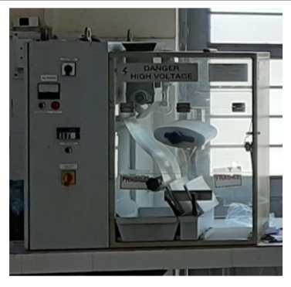
Máy tuyển điện- tĩnh điện dạng tấm vừa được nhập về tại phòng thí nghiệm tuyển khoáng.
2.3. Phương pháp nghiên cứu
- Sau khi tuyển điện được ra hai sản phầm dẫn điện và không dẫn điện ta đem các sản phẩm đi tuyển từ ở cường độ I= 2A để xác định hàm lượng Ilmenhit.
- Các mẫu sau khi tuyển điện được phân tích qua các rây: 0,2; 0,074; 0,063; 0,045mm
Sau đó đưa đi tuyển từ ở cường độ I = 2A để xác định hàm lượng ilmenhit có trong mẫu đã tuyển.

Chương 3. Nghiên cứu ảnh hưởng của một vài yếu tố công nghệ đến hiệu quả tuyển
3.1 Nghiên cứu ảnh hưởng của hiệu điện thế
Các thí nghiệm được tiến hành với điều kiện hiệu điện thế thay đổi từ 25; 27; 29; 31 Kv và các điều kiện khác được giữ cố định cụ thể như sau:
- Khoảng cách tấm chắn: 6cm
- Tốc độ vòng quay cấp liệu:17 vòng/phút
BẢNG 3.1: Kết quả thí nghiệm khảo sát ảnh hưởng của hiệu điện thế đến kết quả tuyển
Hiệu điện thế, kV | Tên sản phẩm | Thu hoạch | ilmenhit
Hiệu điện thế, kV | Tên sản phẩm | Thu hoạch | β, % | ε,%
25 | Dẫn điện | 45,35 | 90,49 | 78,47
25 | Không dẫn điện | 54,65 | 20,6 | 21,53
25 | Cộng | 100 | 52,3 | 100
27 | Dẫn điện | 53,91 | 80,48 | 83,02
27 | Không dẫn điện | 46,09 | 19,25 | 16,98
27 | Cộng | 100 | 52,26 | 100
29 | Dẫn điện | 61,77 | 74,58 | 88,17
29 | Không dẫn điện | 38,23 | 16,17 | 11,83
29 | Cộng | 100 | 52,25 | 100
31 | Dẫn điện | 65,82 | 71,27 | 89,73
31 | Không dẫn điện | 34,18 | 15,71 | 10,27
31 | Cộng | 100 | 52,28 | 100

Hình 3.2: Đồ thị ảnh hưởng của hiệu điện thế đến kết quả tuyển điện- tĩnh điện

Nhận xét:
- Nhìn vào số liệu ta thấy hiệu điện thế ảnh hưởng nhiều tới kết quả tuyển. Khi thay đổi hiệu điện thế từ 25kV đến 31kV thì thu hoạch, thực thu tăng dần, thu hoạch từ (45,35% lên 65,82%), thực thu từ (78,47% lên 89,73%) còn hàm lượng có xu hướng giảm từ (90,49% xuống 71,27%).
- Nhìn vào đồ thị khi thay đổi hiệu điện thế từ 25kV đến 29kV thì hàm lượng ilmenhit giảm từ 90,49% xuống 74,58% còn thực thu tăng mạnh từ 78,47%- 88,17%. Ở hiệu điện thế từ 29kV- 31kV thì hàm lượng giảm không đáng kể từ 74,58%- 71,27% còn thực thu tăng không đáng kể từ 88,17%-89,73%. Ta nhận thấy ở hiệu điện thế 29 kV thì hàm lượng và thực thu đạt cao nhất. Vì vậy ta chọn hiệu điện thế tối ưu là 29kV.
3.2 Nghiên cứu ảnh hưởng khoảng cách giữa giữa hai cực
Các thí nghiệm được tiến hành với điều kiện tốc độ vòng quay thay đổi từ 13; 15; 17; 19 vòng/phút, giữ hiệu điện thế tối ưu và khoảng cách lá chắn tối ưu, cụ thể như sau:
- Hiệu điện thế; 29kV
- Vị trí tấm chắn: 6cm
Kết quả thí nghiệm được thể hiện ở bảng 3.2
BẢNG 3.2: Kết quả thí nghiệm khảo sát ảnh hưởng vị trí tốc độ cấp liệu đến kết quả tuyển
Tốc độ vòng quay(v/ph) | Tên sản phẩm | Thu hoạch | ilmenhit
Tốc độ vòng quay(v/ph) | Tên sản phẩm | Thu hoạch | β, % | ε,%
13 | Dẫn điện | 61,64 | 74,13 | 87,37
13 | Không dẫn điện | 38,36 | 17,22 | 12,63
13 | Cộng | 100 | 52,3 | 100
15 | Dẫn điện | 60,88 | 75,56 | 87,87
15 | Không dẫn điện | 39,12 | 16,23 | 12,13
15 | Cộng | 100 | 52,35 | 100
17 | Dẫn điện | 56,78 | 79,05 | 85,77
17 | Không dẫn điện | 43,22 | 17,23 | 14,23
17 | Cộng | 100 | 52,33 | 100
19 | Dẫn điện | 49,66 | 83,65 | 79,52
19 | Không dẫn điện | 50,34 | 21,25 | 20,48
19 | Cộng | 100 | 52,24 | 100

Hình 3.2: Đồ thị ảnh hưởng của tốc độ vòng quay cấp liệu đến kết quả tuyển điện- tĩnh điện

Nhận xét:
- Tốc độ vòng quay có ảnh hưởng đến kết quả tuyển. Kết quả thí nghiệm cho thấy thu hoạch và thực thu, hàm lượng tinh quặng tăng khi tốc độ vòng quay từ 15 đến 17 vòng/phút, thu hoach tăng từ (69,27% lên 69,91%), hàm lượng tăng từ (63,64% lên 64,9%) thực thu tăng từ (65,62% lên 66,13%).
- Nhìn vào đồ thị khi thay đổi tốc độ vòng quay từ 13-15 vòng/phút thì hàm lượng ilmenhit tăng không đáng kể từ 74,13%- 75,56% và thực thu tăng không đáng kể từ 87,37%-87,87%. Ở tốc độ vòng quay từ 15-19 vòng/phút thì hàm hượng ilmenhit tăng từ 75,56-83,65% và thực thu giảm từ 87,87- 79,52%. Ta nhận thấy tại tốc độ vòng quay 15 vòng/phút thì hàm lượng và thực thu tinh quặng đạt cao nhất. Vì vậy ta chọn tốc độ vòng quay tối ưu là 15 vòng/phút

3.3 Nghiên cứu ảnh hưởng vị trí tấm chắn
Các thí nghiệm được tiến hành với điều kiện giữ nguyên hiệu điện thế 29kv vị trí lá chắn thay đổi 5; 6; 7; 8 cụ thể như sau:
- Hiệu điện thế: 29 kV
- Tốc độ vòng quay: 17 vòng/ phút
Kết quả thí nghiệm được thể hiện ở bảng 3.3

BẢNG 3.3: Kết quả thí nghiệm khảo sát ảnh hưởng vị trí tấm chắn đến kết quả tuyển
Vị trí tấm chắn, (cm) | Tên sản phẩm | Thu hoạch | ilmenhit
Vị trí tấm chắn, (cm) | Tên sản phẩm | Thu hoạch | β, % | ε,%
5 | Dẫn điện | 65,47 | 65,33 | 81,81
5 | Không dẫn điện | 34,53 | 27,54 | 18,19
5 | Cộng | 100 | 52,28 | 100
6 | Dẫn điện | 61,77 | 74,58 | 88,17
6 | Không dẫn điện | 38,23 | 16,17 | 11,83
6 | Cộng | 100 | 52,25 | 100
7 | Dẫn điện | 56,78 | 79,05 | 85,77
7 | Không dẫn điện | 43,22 | 17,23 | 14,23
7 | Cộng | 100 | 52,33 | 100
8 | Dẫn điện | 47,64 | 88,45 | 80,54
8 | Không dẫn điện | 52,36 | 19,45 | 19,46
8 | Cộng | 100 | 52,32 | 100

Hình 3.3: Đồ thị ảnh hưởng của vị trí tấm chắn đến kết quả tuyển điện- tĩnh điện

Nhận xét:
- Vị trí tấm chắn có ảnh hưởng đến kết quả tuyển. Kết quả thí nghiệm cho thấy thay đổi vị trí lá chắn từ 5-8 cm thì thu hoạch giảm từ (65,47-xuống 47,64%), ở vị trí tấm chắn 5-6cm thì hàm lượng ilmenhit tăng từ (65,33% lên 74,58%) và thực thu tăng từ ( 81,81% lên 88,17%).
- Ở vị trí tấm chắn 6- 8 cm thì hàm lượng ilmenhit tăng từ(74,58% lên 88,45% còn thực thu thì giảm từ (88,17 xuống 80,54%). Ta nhận thấy tại vị trí tấm chắn 7 hàm lượng và thực thu tinh quặng đạt cao nhất.Vì vậy ta vị trí lá chắn độ tối ưu là 7.

3.4 Đánh giá kết quả phân tích rây
Để đánh giá kết quả tuyển độ hạt tối ưu ta mang đi phân tích rây ra 2 sản phẩm là sản phẩm dẫn điện và sản phầm không dẫn điện
Bảng 3.4 bảng phân tích thành phần khoáng vật dẫn điện
Cấp hạt,mm | Thu hoạch |  | Ilmenhit |  | Thạch anh
Cấp hạt,mm | γ_{c}, % | γ_{h}, % | β, % | ε,% | β, % | ε,%
+0,2 | 10,74 | 6,54 | 50,92 | 8,05 | 49,08 | 2,52
0,074-0,2 | 45,29 | 27,57 | 65,87 | 38,17 | 34,13 | 63,25
0,063-0,074 | 12,38 | 7,54 | 74,11 | 10,84 | 25,89 | 14,25
0,045-0,063 | 12,25 | 7,46 | 98,73 | 4,77 | 1,27 | 8,85
-0,045 | 19,34 | 11,77 | 97,12 | 38,17 | 2,88 | 11,13
cộng | 100 | 60,88 | 75,35 | 100 | 24,65 | 100

Bảng 3.5 bảng phân tích thành phần khoáng vật không dẫn điện

Cấp hạt, mm | Thu hoạch |  | Ilmenhit |  | Thạch anh
Cấp hạt, mm | γ_{c}, % | γ_{h}, % | β, % | ε,% | β, % | ε,%
+0,2 | 0,28 | 0,11 | 0,48 | 21,47 | 99,52 | 25,54
0,074-0,2 | 22,56 | 8,83 | 0,74 | 26,66 | 99,26 | 50,41
0,063-0,074 | 11,25 | 4,4 | 8,4 | 7,78 | 91,6 | 9,67
0,045-0,063 | 17,53 | 6,86 | 27,56 | 5,14 | 72,44 | 10,34
-0,045 | 48,38 | 18,92 | 21,28 | 38,95 | 78,72 | 4,05
cộng | 100 | 39,12 | 16,24 | 100 | 83,76 | 100

Nhận xét:
- Từ số liệu bảng 3.4 và 3.5 ta thấy các hạt thô của sản phẩm không dẫn điện dễ dàng bị lẫn vào sản phầm dẫn điện.
- Các hạt nhỏ của sản phẩm dẫn điện có xu hướng lẫn vào các sản phầm không dẫn điện.

CHƯƠNG 4:KẾT LUẬN VÀ KIẾN NGHỊ
4.1 Kết luận
- Đề tài đã xác định được các chế độ công nghệ tuyển tối ưu khi tuyển tách Ilmenite-thạch anh cỡ hạt mịn như sau:
- Hiệu điện thế; 29kV
- Vị trí lá chắn: 7cm
- Tốc độ vòng quay tối ưu: 15 V/P
- Khi tuyển ở chế độ tối ưu trên đã thu được hàm lượng tinh quặng là 56,79% và thực thu đạt 78,05%.
- Từ kết quả phân tích thành phần khoáng vật ta thấy các hạt thô của sản phẩm không dẫn điện dễ dàng bị lẫn vào sản phầm dẫn điện.Các hạt nhỏ của sản phẩm dẫn điện có xu hướng lẫn vào các sản phầm không dẫn điện.
- Sau khi thí nghiệm ta có thể thay đổi được các thong số như hiệu điện thế, khoảng cách lá chắn, góc nghiêng tấm cấp liệu, góc lệch điện cực lắng đọng, khoáng cách các cực.
4.2 Kiến nghị
- Cần tiến hành nhiều thí nghiệm lớn hơn tìm ra các thong số tối ưu còn lại để tìm ra thông số tối ưu nhất của máy đem lại năng suất chất lượng hiệu quả cao nhất để áp dụng vào thực tế.

Tài liệu tham khảo: “Tuyển từ tuyển điện và các phương pháp tuyển khác”
T.S Trần Văn Lùng.

